Байгаль орчин, аялал жуулчлалын газрын 2022 оны .... сарын ....-ны өдрийн
... тоотын хавсралт

БАЙГАЛЬ ОРЧИН АЯЛАЛ ЖУУЛЧЛАЛЫН ГАЗРЫН
НАМРЫН ЭЭЛЖИТ ИХ ЦЭВЭРЛЭГЭЭНИЙ ТАЙЛАН

Сүмбэр сумын ЗДТГ-аас ирүүлсэн цэвэрлэгээний хуваарийн дагуу 2022.09.19-ны өдөр нийтийн цэвэрлэгээний хуваарьтай.
Тус газрын албан хаагчид 2022.09.15-ны өдөр байгууллагын гадна 50 м орчин болон хариуцуулсан талбай болох 3-р баг найрамдал хотхоны 2, 3 байрны баруун талыг бүхэлд нь цэвэрлэсэн. Цэвэрлэсэн хогийг ангилан хуванцар, шилийг ялган Чойр дахивар эрдэнэ хоршоонд өгч, бусад хог хаягдлыг Тохижилт сүмбэр ОНӨҮГ-ийн хогийн машинд ачуулсан. Нийт 6 албан хаагч ажилласан.
Хог хаягдлыг ачиж тээвэрлэхэд сум дундын Ойн ангийн фургон автоамшиныг ажиллуулсан. Нийт 5 уут хцванцар, 1 уут шил, 1 шил тамхины иш, 1 тн хог цэвэрлэсэн.
Санал: Манай байгууллага нийтийн эзэмшлийн орон сууцанд байдаг бөгөөд ойр орчмыг тогтмол цэвэрлэхэд айл өрхийн цонхоор хаясан хог хаягдал маш их байдаг. Иймд айл өрхийг цэвэрлэгээнд гаргах ажлыг зохион байгуулж байх.

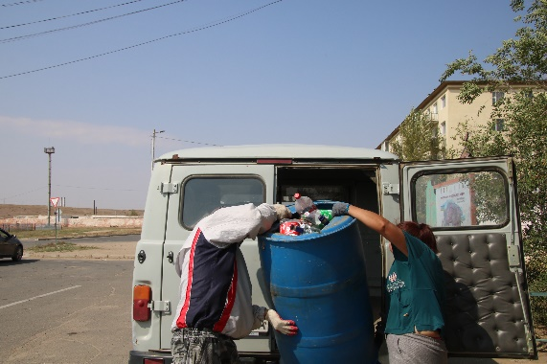
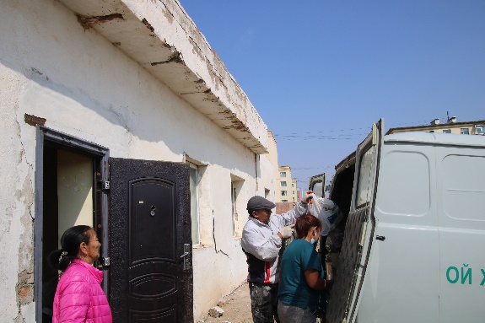

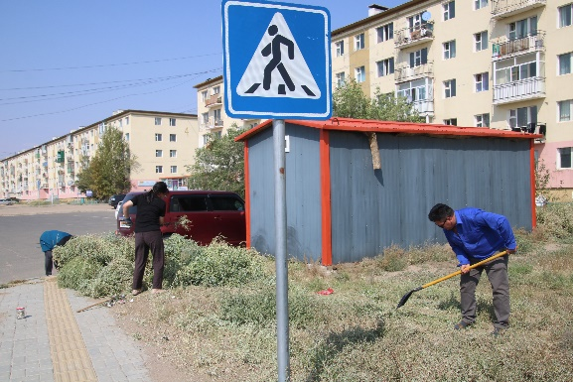
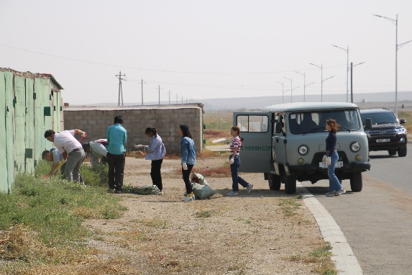

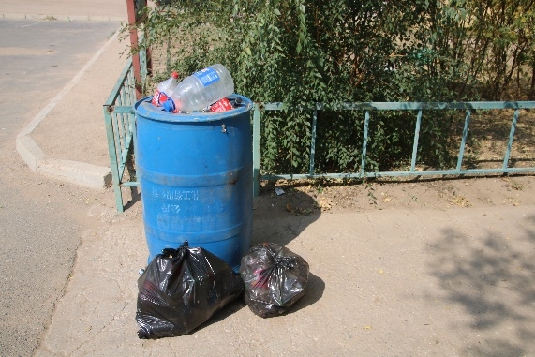
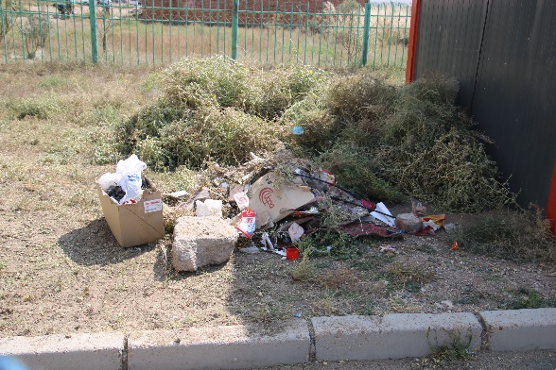

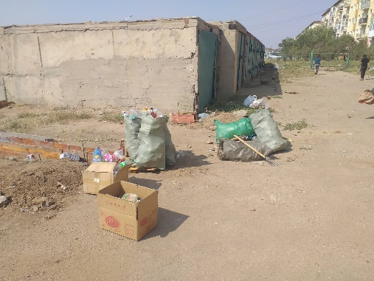
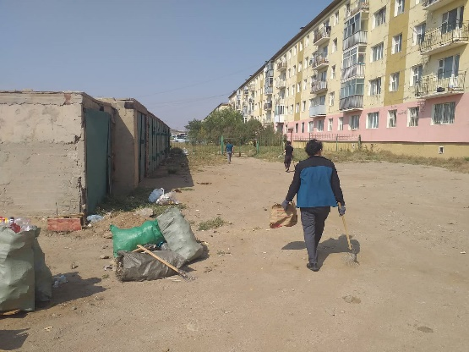
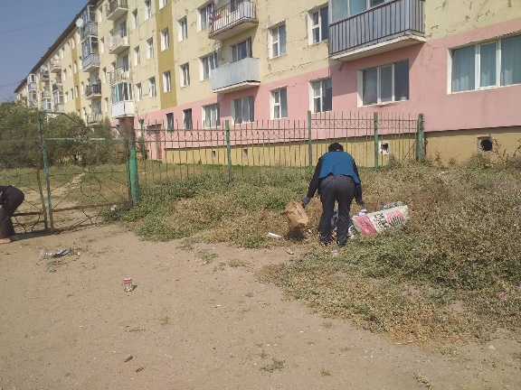
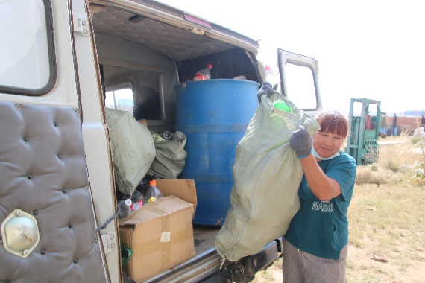

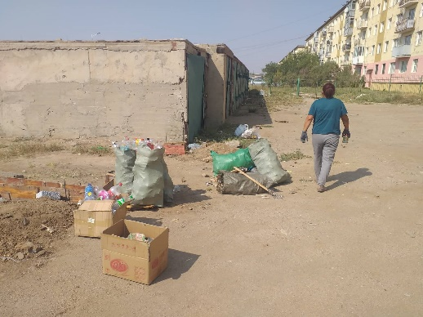

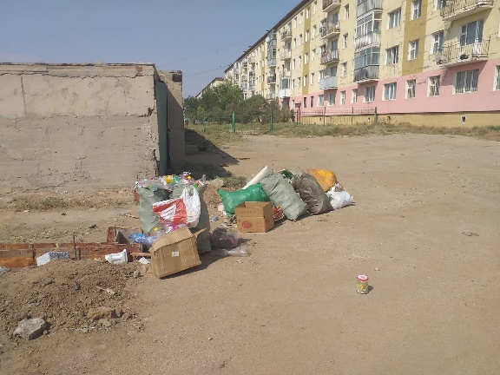

Биелэлт гаргасан: Ахлах мэргэжилтэн Б.Гандулам

